附件2

“广西自考”手机APP操作说明
（说明中图片仅为操作样图，文字内容以考生实际操作为准）

目录
一、新生注册 3
二、登录及密码设置 5
（一）登录 5
（二）密码设置 5
三、APP首页 7
四、个人信息管理 10
（一）个人信息填写 10
（二）个人信息变更 11
（三）安全中心 12
五、业务查询 13
（一）成绩查询 13
（二）考试计划查询 13
（三）专业查询 14
（四）教材查询 15
六、业务办理 15
（一）课程报考及缴费 15
（二）免考管理 19
（三）转考管理 21
（四）毕业管理 25

一、新生注册

（一）访问“广西自考”APP登录页面，点击【注册】，进入注册须知。

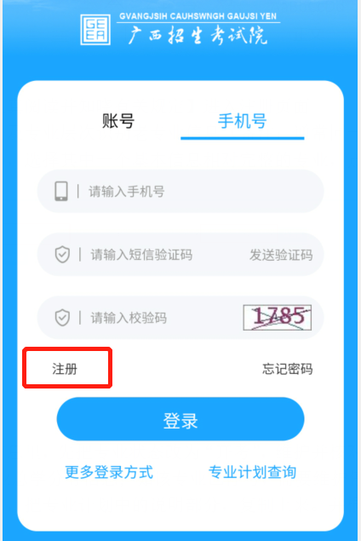

（二）点击【我已认真阅读并知晓有关规定】，进行注册。
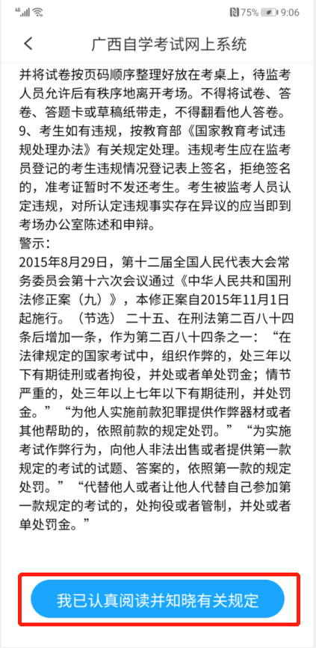

（三）填写姓名、证件号码、手机号，输入手机短信验证码、校验码、密码，并点击【注册】按钮，完成账号注册。
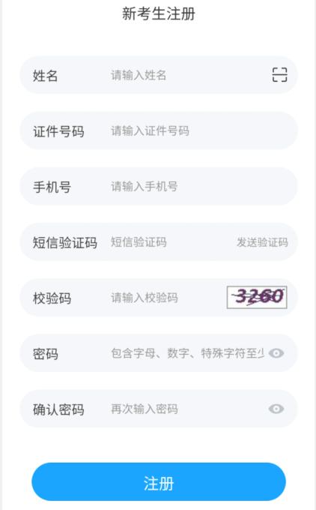

二、登录及密码设置
（一）登录。在“广西自考”APP登录页面，选择手机号或账号登录，输入账号密码或手机号和短信验证码，点击【登录】按钮。
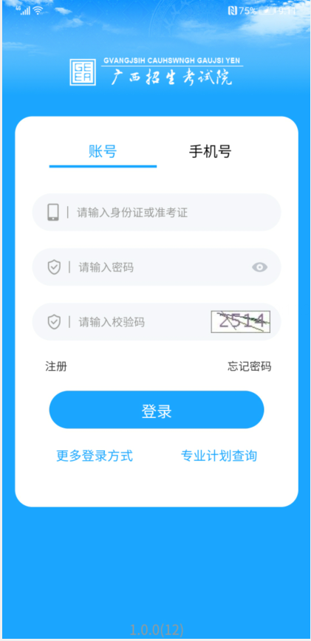
（二）密码设置。登录页面，点击【忘记密码】进入找回密码页面。
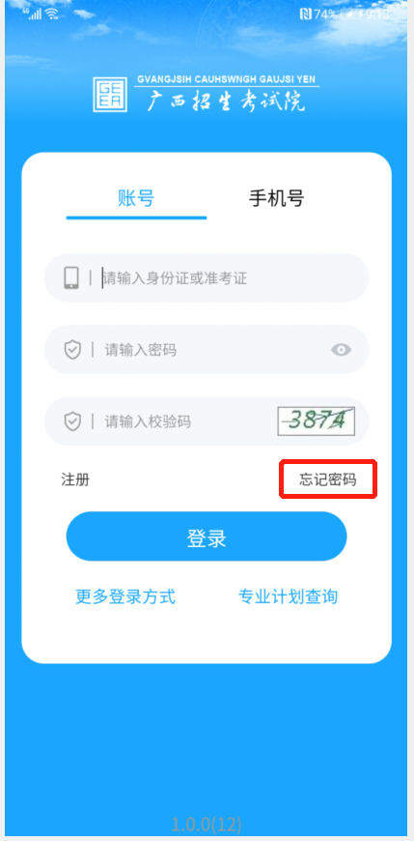

1.考生可选择手机号、账号或邮箱，其中任一种方式找回密码，输入相关信息并点击【下一步】。

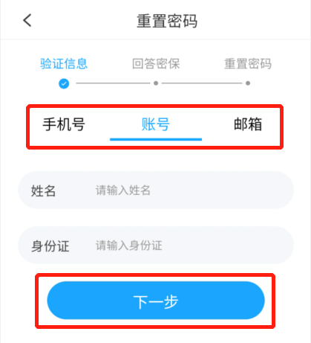

2.验证通过后，输入新的密码和确认密码，点击【重置】按钮,完成密码重置。
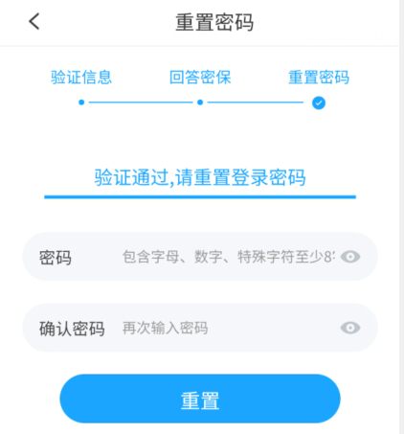

三、APP首页
点击【首页】，可查看“我的业务”“资讯中心”“服务中心”。
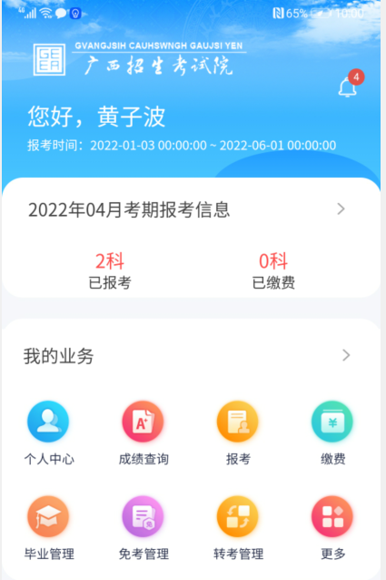
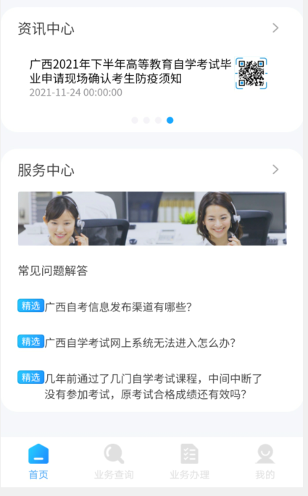

（一）点击【我的业务】，进入业务中心页面，此处提供自考全量业务入口，考生可根据个人需求选择不同业务。
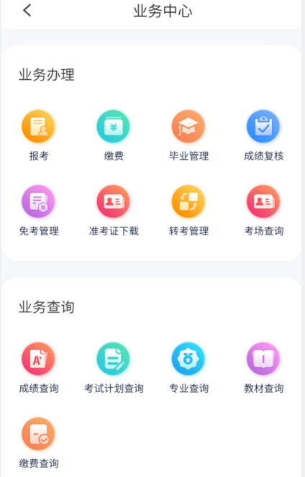

（二）点击【资讯中心】，可查看广西自学考试相关公告及通知。

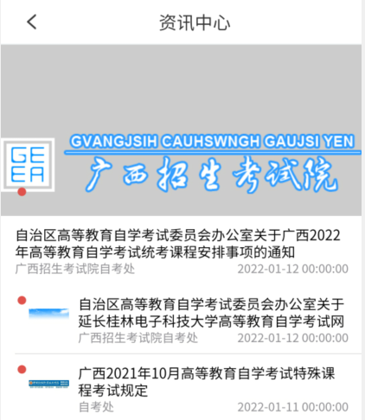

（三）点击【服务中心】，可查看常见问题解答以及咨询投诉。

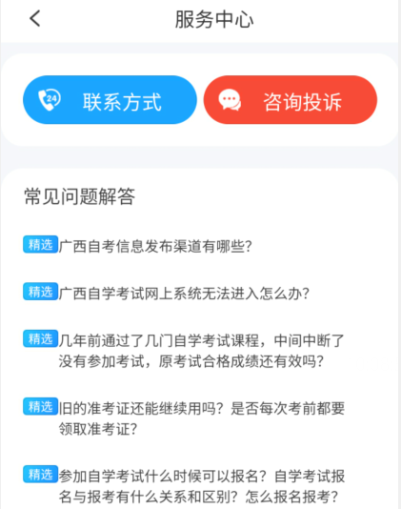
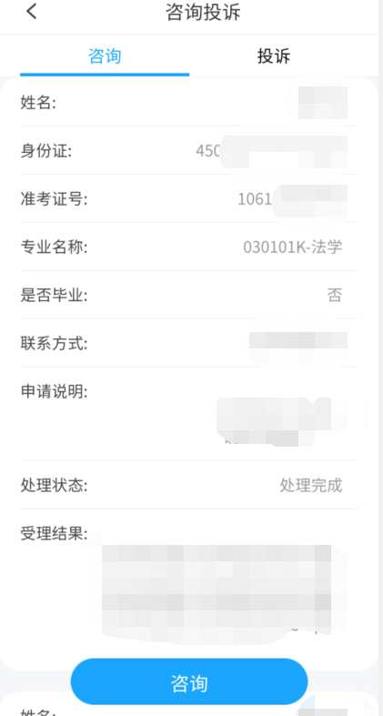

四、个人信息管理
（一）个人信息填写。进入【我的】，点击【个人基本信息】进入个人信息页面，填写或修改个人信息，点击【保存】按钮，可修改个人信息；点击【身份认证】链接，可进行姓名+身份证号在线认证。

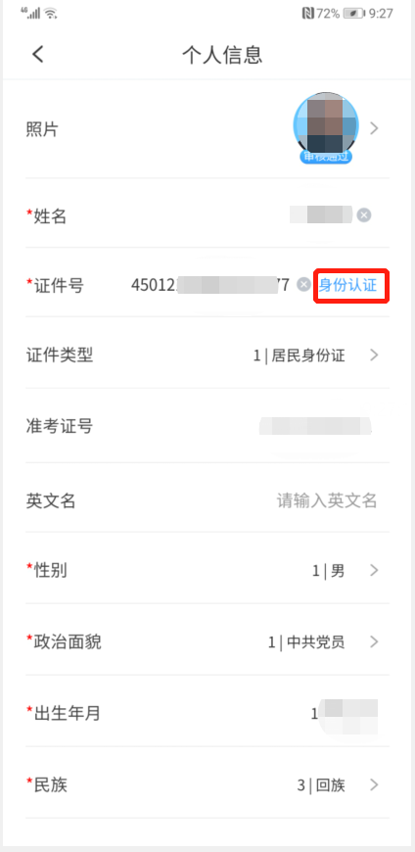

（二）个人信息变更。进入【我的】，点击【考生信息变更】进入考生信息变更页面，点击【信息变更申请】按钮，并填写申请信息。
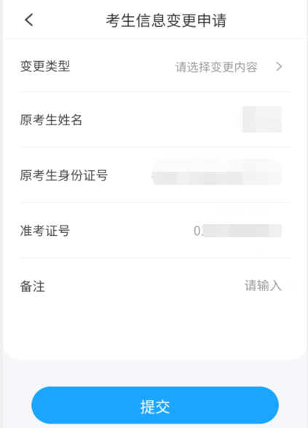
点击【提交】按钮，进行在线身份比对，如果身份比对通过则变更的信息立即生效，如果身份比对不通过，则需上传材料，请提交申请后，至各市考办现场审核。

（三）安全中心。进入【我的】，点击【安全中心】进入安全中心页面，提供指纹登录、修改密码、绑定手机、绑定邮箱功能。

五、业务查询
在【业务查询】页面可以进行成绩查询、转入成绩查询、毕业预测、考试计划、专业查询、教材查询等的业务查询。
（一）成绩查询。
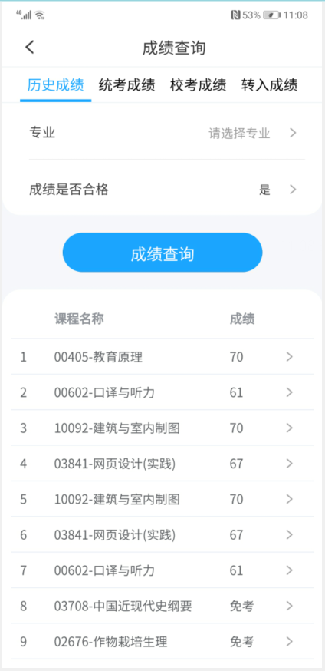
（二）考试计划查询。
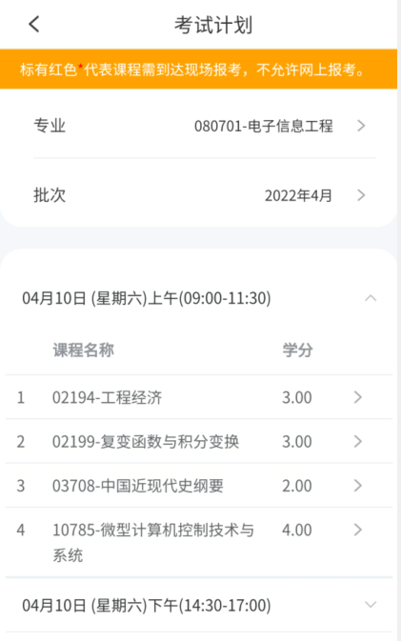
（三）专业查询。
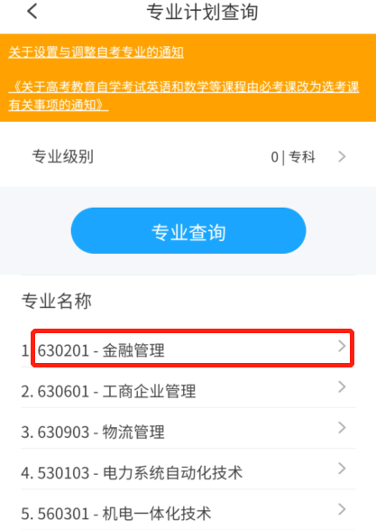

（四）教材查询。
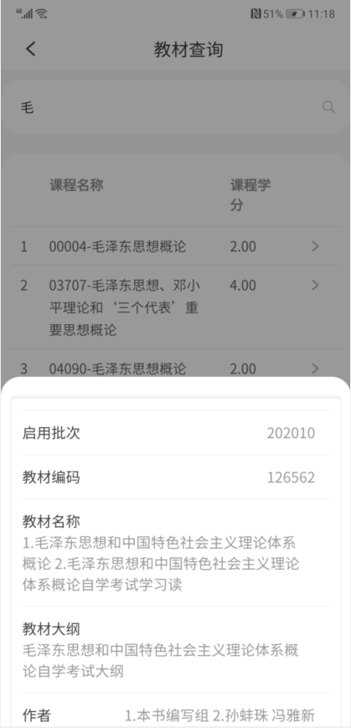

六、业务办理
在【业务办理】页面可以进行课程报考、报考缴费、打印准考证、考场安排、毕业管理、免考管理、报考退款申请等的业务办理。
（一）课程报考及缴费。
1.点击【报考】，选择课程名称、考区，或者切换本专业课程或其他专业课程后再选择课程名称和考区后，点击【提交课程报考】完成课程报考，完成报考后进入缴费页面。

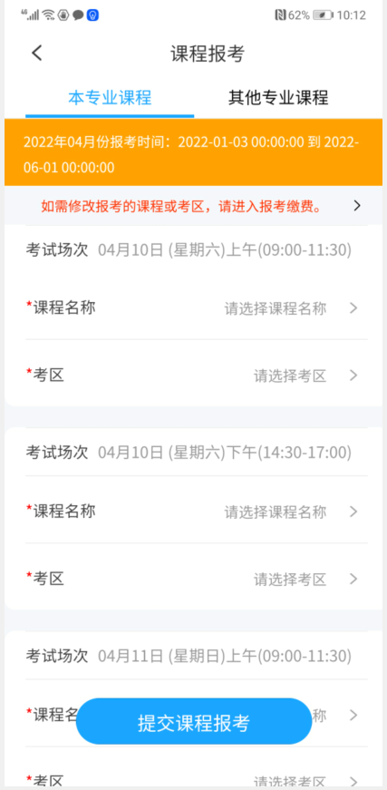
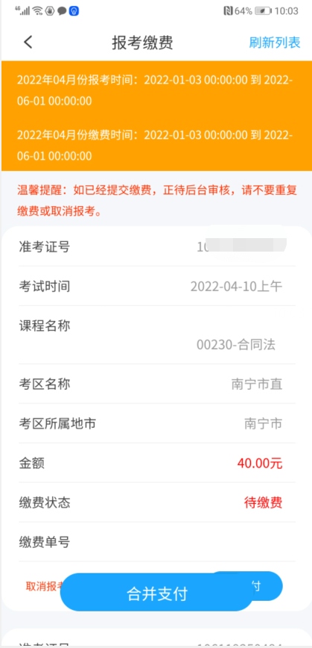

2.没有支付前，点击【取消报考】可以取消课程报考。在报考时间范围之内，点击【修改课程或者考区】，可以修改报考的课程或者考区。
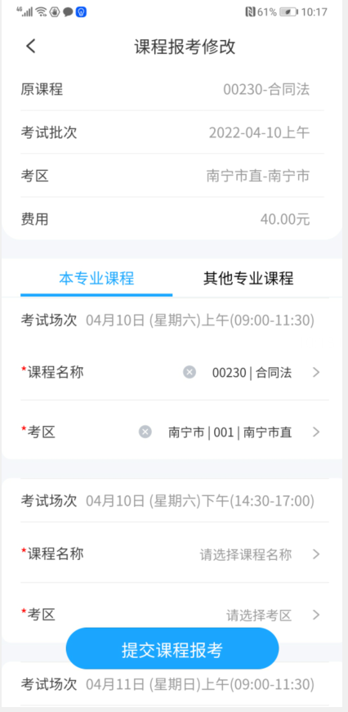

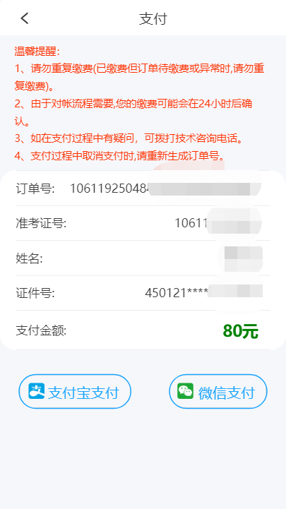
3.目前支持的支付方式有两种：
点击【微信支付】，跳转微信APP支付，完成支付后，请点击确认支付完成；
点击【支付宝支付】跳转支付宝APP支付，完成支付后，点击确认支付完成。
特别注意：如果已经支付，请不要重复支付。

（二）免考管理。
1.点击【免考管理】，在免考申请时间范围之内，点击【学历证书免考申请】或【非学历证书免考申请】，进行免考申请。
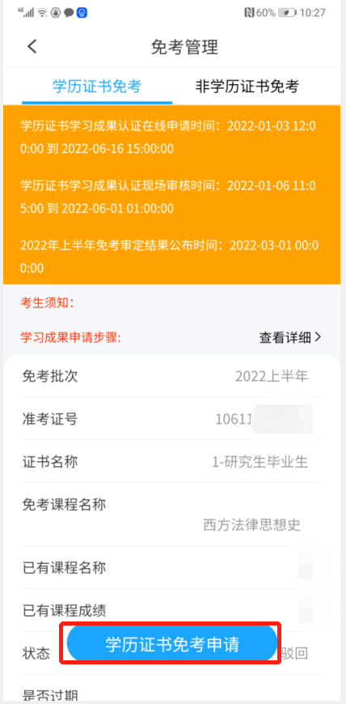

2.提交免考申请。【点击上传】可以对证明材料进行拍照并上传；
【增加证明材料】可以添加新的证明材料；
【删除证明材料】可以删除已经上传的证明材料。
填写申请信息以及上传证明材料后，点击【提交】按钮，将申请单提交。

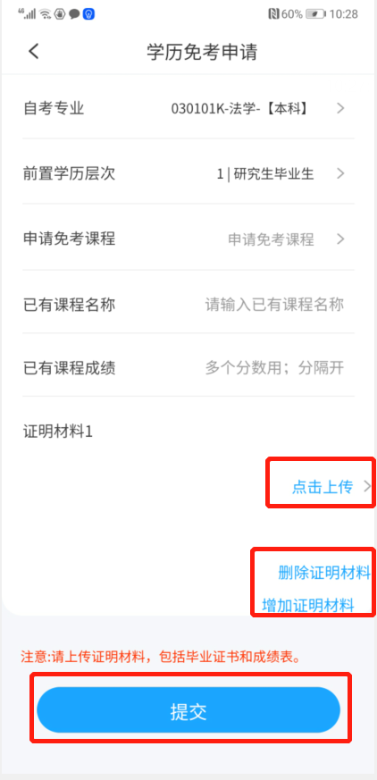

（三）转考管理。
1.转出管理。【转考管理】进入转考管理页面，在转至外省申请时间范围之内，点击【申请转至外省】，进行申请。
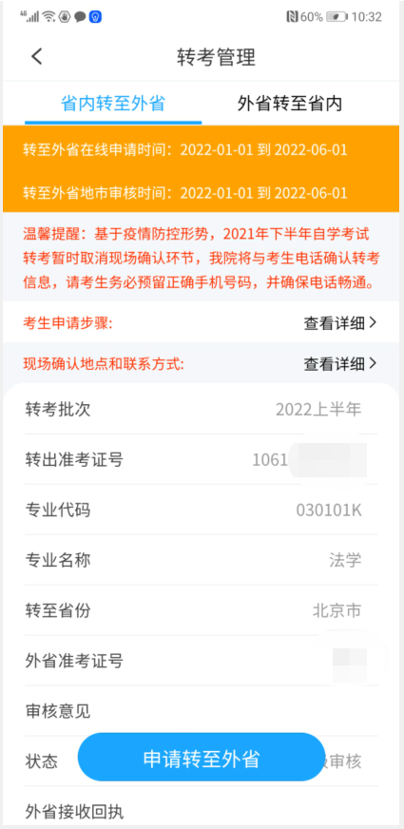

填写转至外省信息，并点击【提交申请】按钮，将申请单提交。
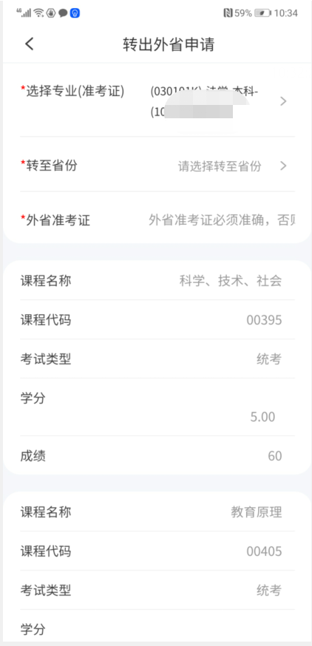

考生可以点击【下载转考(转出)登记表】，下载并查看转出登记表，如果确认无误，请在规定时间范围之内点击【确认转至外省信息无误】按钮，完成网上确认。

2.转入管理。点击【外省转至省内】切换到外省转至省内页面，可查看转入广西的申请单信息。
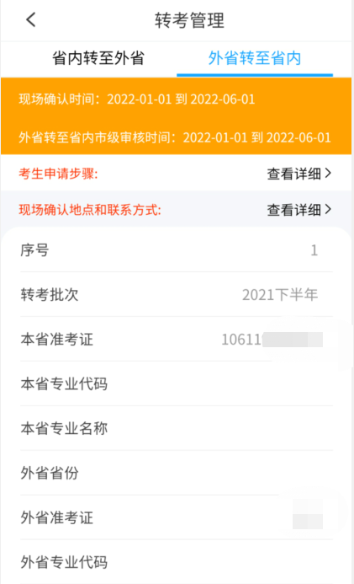

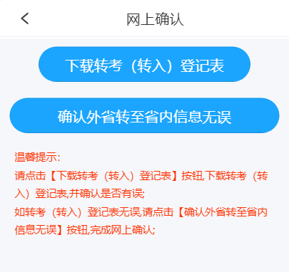

考生可以点击【下载转考(转入)登记表】按钮下载并查看转入登记表，如果确认信息无误，在规定时间点击【确认外省转至省内信息无误】按钮，完成网上确认。

（四）毕业管理。
1.毕业论文答辩申请。点击【毕业管理】，切换到毕业论文答辩申请，进入毕业论文答辩申请页面。
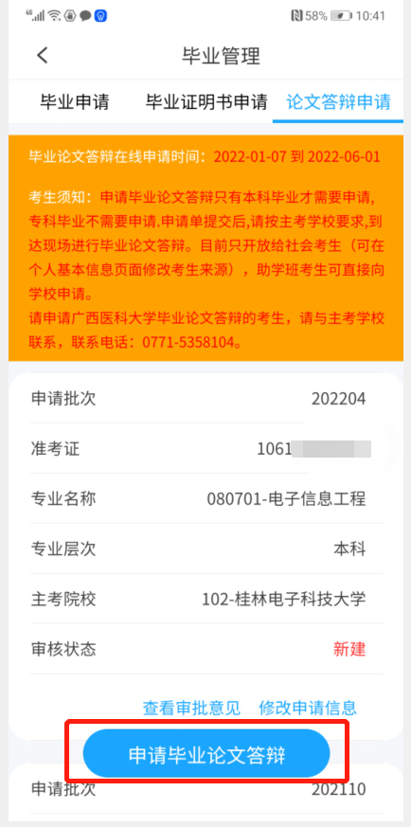
在毕业论文答辩申请时间范围之内，点击【申请毕业论文答辩】按钮，进入申请页面。如果申请单被打回，考生可以点击【修改申请信息】重新修改申请单并提交。
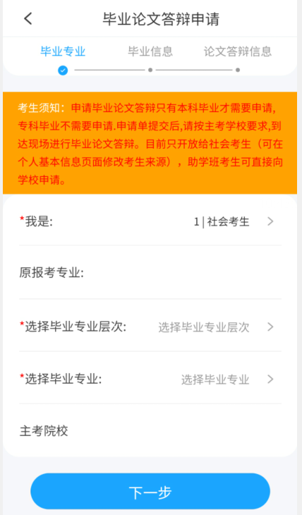
填写并确认联系方式及毕业信息，点击【提交】按钮。
特别注意：考生须及时关注主考学校审核信息，以便继续完成毕业论文答辩工作。

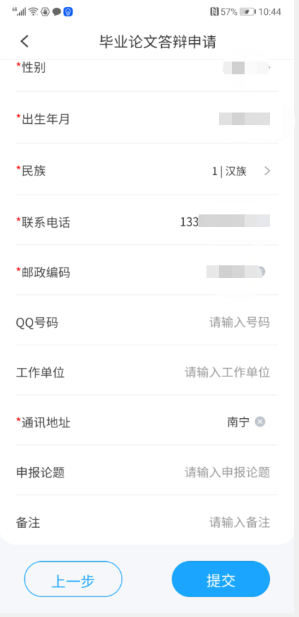

2.毕业证明申请管理。在毕业证明书申请时间范围之内，点击【申请毕业证明书】按钮，进入毕业证明书申请页面。

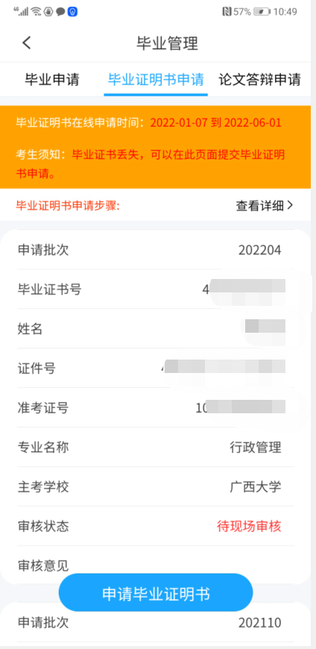
填写毕业信息，点击【提交】完成毕业证明书申请。

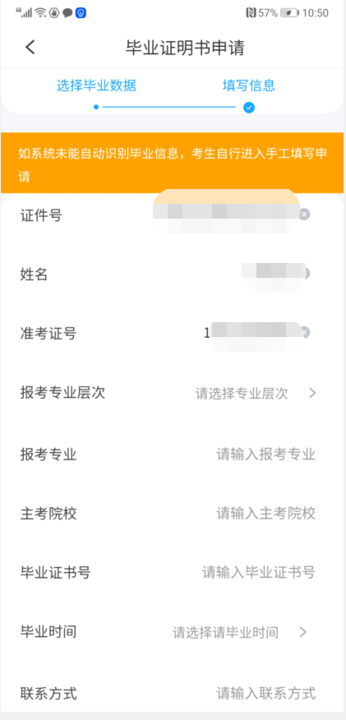

3.毕业申请管理。
点击【查看审批】，可以查看毕业申请审核信息；在毕业申请时间范围之内，被打回的申请单，可以点击【修改】，进入修改申请单页面；点击【毕业申请】按钮，进入毕业申请页面。

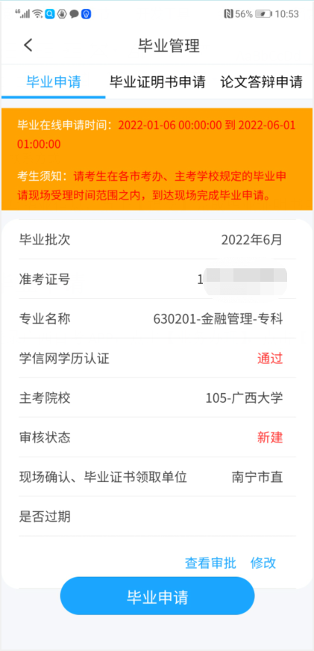

填写毕业专业，点击【下一步】；
本科毕业，同意学历认证后，完成在线学历认证；
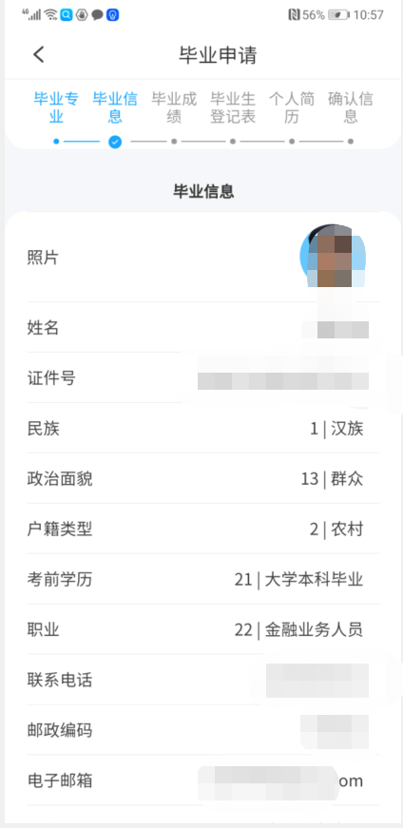
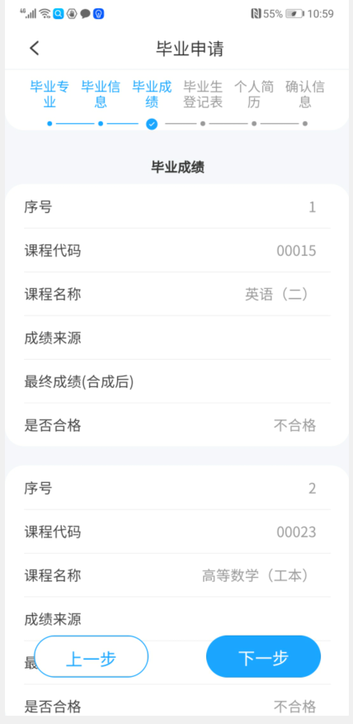
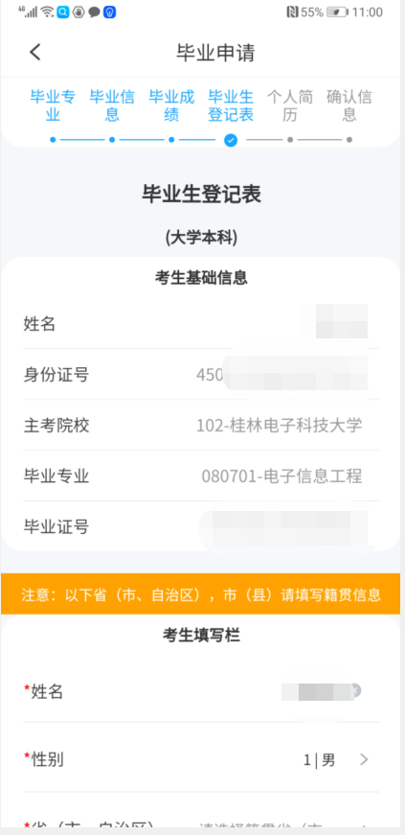
填写并核对毕业登记表信息，如果是本科毕业，在线学历认证不通过，需上传学历认证材料。
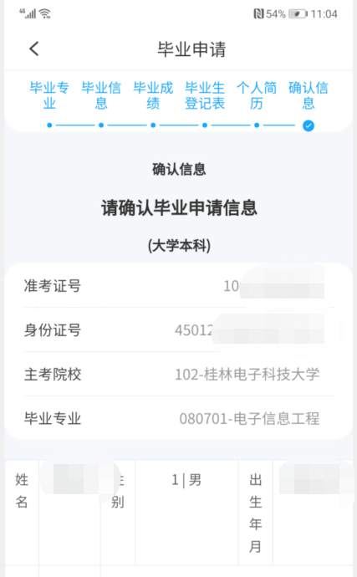
确认毕业信息无误后，点击【确认提交申请】按钮，完成毕业申请。
当申请单的状态是待考生网上确认时，请考生在规定的时间范围之内，完成网上确认。
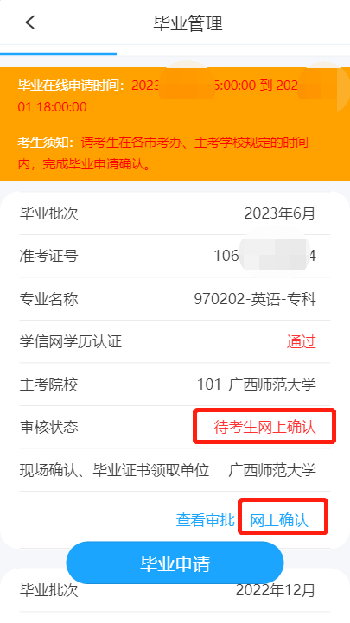
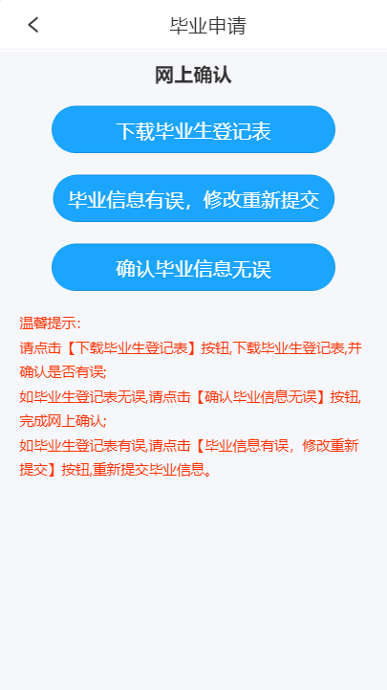
考生可以点击【下载毕业生登记表】，查看毕业生登记表信息，如果毕业生登记表信息有误，请点击【毕业信息有误，修改重新提交】按钮，修改毕业信息后重新提交毕业申请单；如果毕业生登记表信息无误，请点击【确认毕业信息无误】按钮，完成网上确认。

注意：毕业申请需要现场确认或是网上确认，请考生查看各审核机构相关公告。

